**BÖLÜTLEME (SEGMENTATION) RAPORU**

DERS: **İLERİ GÖRÜNTÜ İŞLEME TEKNİKLERİ**

HAZIRLAYAN: **İLKE TUNALI**

***1. İÇİNDEKİLER***

1. İÇİNDEKİLER

2. GİRİŞ

-Segmentasyon nedir?

-İyi bir Segmentasyon Nasıl Olmalı?

-Segmentasyon neden yapılır?

3. SEGMENTASYON NASIL YAPILIR

4. SEGMENTASYON UYGULAMA ALANLARI NELERDİR?

***2. GİRİŞ***

***2.1 Segmentasyon Nedir?***

Bilgisayarla görüde segmentasyon, en eski ve üzerinde en çok çalışılan konulardan bir tanesidir. Segmentasyonun amacı; bir resmin piksellerini belirgin bölgelere ayırarak kümelemektir[1](bknz: Şekil-1-a,b). Elde edilecek sonucu doğrudan etkileyeceği için, görüntü analizi öncesinde yapılacak en önemli işlemlerden biridir. Genel bir matematiksel teori olarak saptanamadığı için hala tam olarak çözümlenememiş bir problem olarak karşımızda durmaktadır. Segmentasyon işlemlerinde iki temel engel bulunmaktadır. Birincisi sonsuz değişken olan doğası gereği tek bir formülle çözüm elde edilememesi, ikincisi ise doğru segmentasyonun tanımlanmasındaki zorluktur[2].



**ŞEKİL-1**

**a)**Bir balığın kuyruğunun segmente edilmesi

**b)** Bir balığın tamamının arka plandan ayrılarak segmete edilmesi

**2.2 İyi bir Segmentasyon Nasıl Olmalı?**

Bir yapay zeka algoritmasıyla segmentasyon yaptırırken elbette mükemmel sonucu bekleriz ancak bir bilgisayardan insanın yapabildiği mükemmel 2D’li segmentasyonu beklemek genelde hayal kırıklığı yaratmaktadır. İnsan görmek sistemi şu an en üst yapay zeka algoritmasının bile kat kat üstünde bir segmentasyon yapabilmektedir. Ancak bu yapılan işin kompleksliğini göz ardı etmemize sebep olmalı. Düşülen bu açıklamadan sonra insan görme sisteminin taklit edilmesi gerektiğini düşünebilir. Bu alanda çalışmalar geçmişte yapılmıştır fakat elde edilen sonuçlar genelde tek bir ortamda düzgün çalışırken ortam değiştiğinde istenilen sonuçları verememektedir. Segmentasyon olayının sadece resimler üzerinden yapılmasının tam doğru sonuçlar veremeyeceği, işin içinde kompleks zekanın da olduğu anlaşılmıştır. Segmentasyon işlemi yapmadan önce bütün bunların bilinmesi gerekmektedir[3].

İyi bir segmentasyon için; bölge belirleniyorsa; basit ve içinde boşlukların olmadığı(Şekil-2 a,b), eğer sınırlar belirniyorsa; basit, pürüzsüz ve doğru yapılmalıdır(Şekil-3 a,b).

 

**a) b)**

**ŞEKİL-2**

**a)Yanlış Segmente Edilmiş Resim**

**b) Doğru Segmente Edilmiş Resim**



**a) b)**

**ŞEKİL-3**

**a) Boşlukları Doldurulmamış Segmentasyon**

**b)Boşlukları Doldurulmuş Segmentasyon**

**2.3 Segmentasyon Neden Yapılır?**

Her resim bir matrisle ifade edilmektedir. Bu matrisleri herhangi bir sınıflandırıcıya en kaba haliyle verirsek istediğimiz sonuçları almamız neredeyse imkansız olur. Bu yüzden öncelikle yapmamız gereken ihtiyacımız olan bölge, sınır obje veya bileşeni bu matristen elde edip çıkartmaktır. Segmente edilen bu kısımdan artık ayırt edici özellikler olan örüntüleri çıkartmak çok daha kolay olacaktır. Örüntüler sınıflandırıcıya verilerek eğitim aşaması gerçekleştirilir ve daha sonra yeni gelen örüntülerin hangi sınıflara ait olduğu sınıflandırıcı tarafından tahmin edilir. Şekil-4’de bu aşamaların şeması gösterilmektedir.

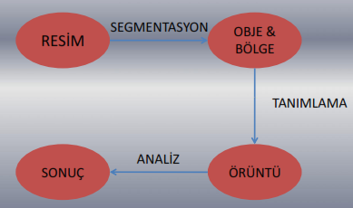

**ŞEKİL-5**

**ÖRÜNTÜ TANIMA DİAGRAMI**

Örüntü tanıma aşamalarını resimdeki paraların kaç kuruş olduğunu bulan bir örnekle (Şekil-5) açıklarsak:

1. Resim okutulur
2. Resimdeki paralar segmente edilir. Para olmayan kısımlar resimden çıkartılır.
3. Para olarak algılanan bütün objelerin boyut şekil..vb örüntüleri çıkartılır.
4. Bu özellikler bir referansa(kırmızı) göre karşılaştırılarak verilen bütün paraların kaç kuruşu ifade ettiği çıkartılır.

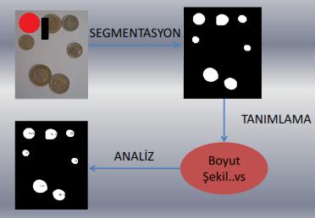

**ŞEKİL-5**

**PARALARIN DEĞERLERİNİ BULMA**

**3. SEGMENTASYON NASIL YAPILIR?**

Segmentasyon iki temel yaklaşım üzerine yapılır: Süreksizlik ve benzerlik.

**Süreksizlik:** Resimlerdeki segmente edilmek istenen bölgeler, ayrıştırılmak istenilen arka plandan bir sınırla ayrılırlar (Şekil-6). Piksel değerleri bu sınırlarda keskin geçişler yapmaktadır. İşte bu geçişlerin olduğu bölgeler saptanarak istenilen cismin arka plandan ayrıldığı sınır noktalarını bulunarak segmentasyon yapabiliriz.

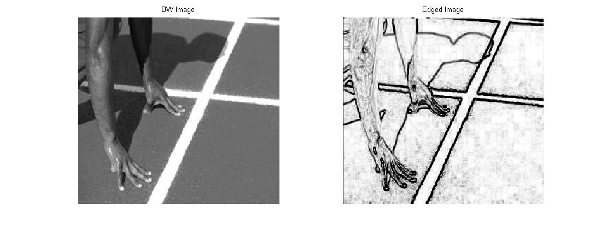

**Şekil-6**

**Süreksizlikle Segmentasyon**

Süreksizlik 2 yöntemle belirlenebilir: Nokta ve doğru ve belirleme.

Süreksizlik belirlenirken kullanılan geleneksel yöntem maskeleme yöntemidir. Nxn’lik bir maske resim üzerinde dolaştırılır ve o an bulunduğu pikseller üzerinde kendi katsayılarıyla çarpılır. Bu teknik sonunda ortaya sınırları çizilmiş resim çıkar.

Nokta belirlenirken Şekil-7(a)’deki maskeden yararlanılır. Eğer bakılan piksel ( maskenin ortasındaki piksele denk gelen) belirli bir eşiğin üzerinde ise o piksele nokta denebilir.

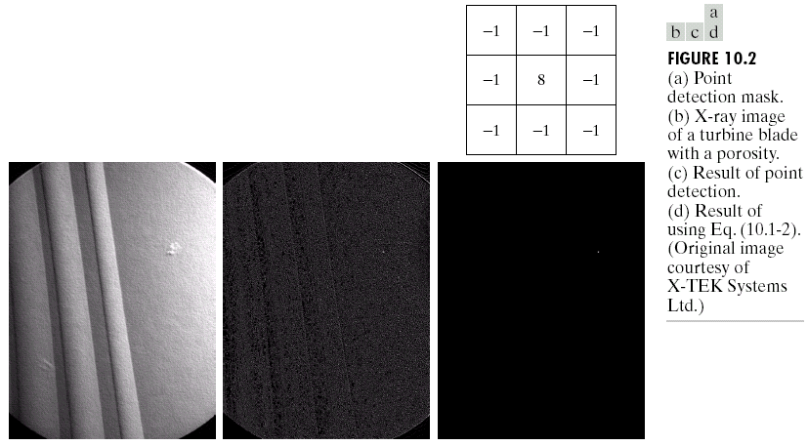

**Şekil-7**

**Nokta Belirleme**

Doğru şeklindeki sınırlar belirlenirken Şekil-8’deki maskelerden yararlanılır. Doğrunun yönüne göre maske değiştirilir.

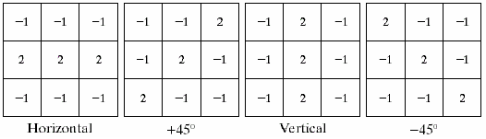

**Şekil-8**

**Doğru Belirleme Maskeleri**

**Benzerlik:**  Segmente edilmek istenen bölgenin renk-parlaklık..vb özelliklerinin bilindiği durumlarda benzerlikten yararlanılarak segmentasyon yapılabilir. Benzerlik kullanılarak yapılan bu işlemlerden bazıları: Eşikleme yöntemleri, bölge bazlı yöntemler ve şekil bazlı yöntemlerdir.

Eşik bazlı yöntemde Şekil-9’deki gibi ayrıştırılmak istenen bölgenin tekdüze parlaklıkta olduğu durumlarda belirlenen eşiğin üstündeki pikseller arkaplan veya ön plan olarak saptanarak ayrıştırılma yapılır. Bu yapılabilecek en basit yaklaşımdır.

Eğer *f*(x,y)>T

*f*(x,y)=0 (1)

Yoksa *f*(x,y)=255

T eşik değeri, *f*(x,y), x ve y koordinatlarındaki pikselin parlaklık değeridir.

Bu basit yaklaşım genelde hatalı sonuçlar üretmektedir ( Şekil-10)

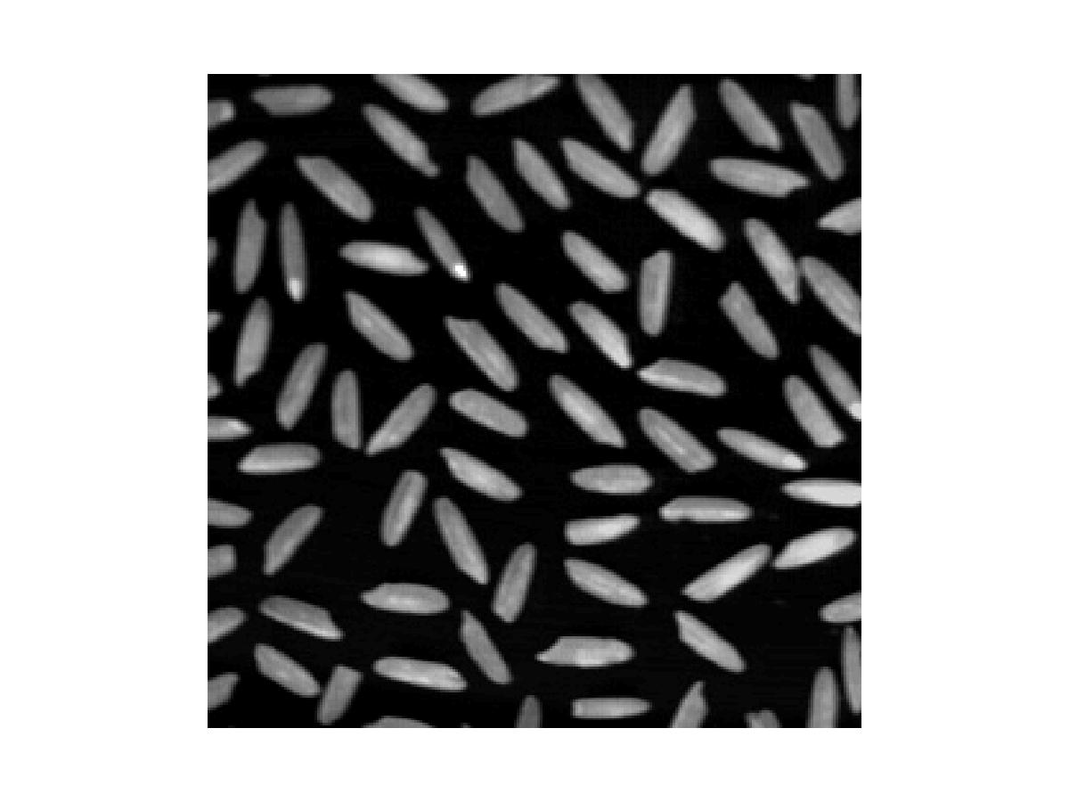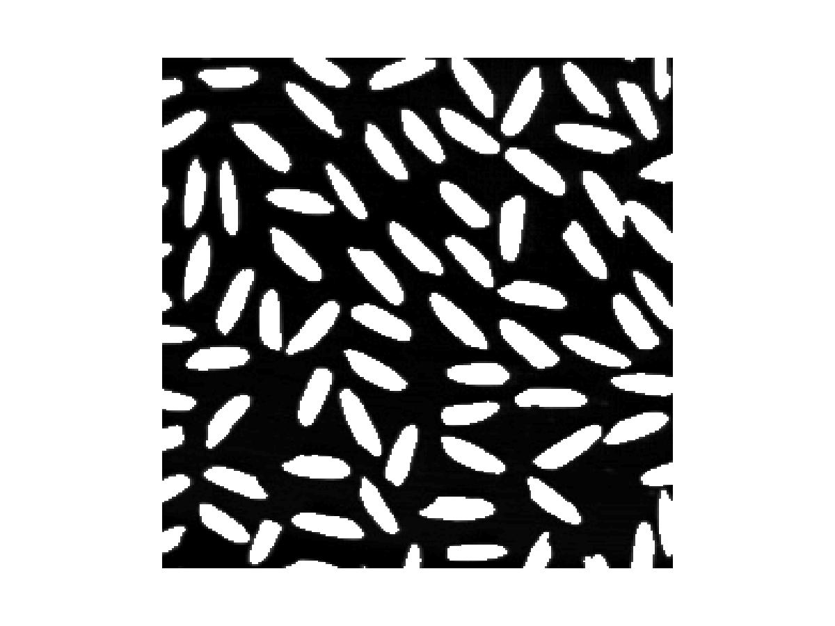

**Şekil-9**

**Eşik Bazlı Yöntem**

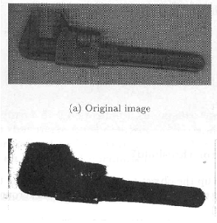

**Şekil-10**

**Eşik Bazlı Yöntemle Kötü Segmente Edilmiş Anahtar**

Rastgele veya deneme yanılma yöntemiyle bir eşik seçmek yerine histogram kullanarak segmentasyon yapmak çok daha başarılı sonuçlar vermektedir. Histogram; bir resmin farklı parlaklık değerlerinde olan piksellerin sayısını veren grafiktir. Tekdüze tonlara sahip bölgeler histogramda yüksek tepeler yapmaktadır. Bu yüksek tepelerin derin olan vadilerinde seçilecek eşik değeri segmentasyonu başarılı bir şekilde gerçekleştirecektir(Şekil-11).



T

**Şekil-11**

**Bir Resim ve Histogramı**

Benzer şekilde birden fazla eşiğin olabileceği durumlarda mevcuttur(Şekil-12).

Burada uygulanacak formül:

Eğer *f*(x,y)<T1 --> *f*(x,y) = 255

Eğer *f*(x,y)>T2 --> *f*(x,y) = 128 (2)

diğer --> *f*(x,y) = 0

Ancak her zaman bu derin vadiler histogramda bulunmayabiliyor(Şekil-13).



**Şekil-12**

**Karmaşık Histogram**

Bu gibi durumlarda otsu eşikleme yöntemi kullanılmaktadır. Otsu yönteminde ayrıştırılacak bölgenin homojenitesine bakılır. Bölgenin varyansın öncelikle hesaplanarak homojenliği belirlenir. Sınıf içi varyansın en düşük olduğu noktada eşik değeri seçilir.

Öncelikle olası bütün eşik değerleri belirlenir. N adet olası eşik değeri için sınıf içi varyans hesaplanacaktır. Bunların en düşüğü eşik değeri olarak belirlenir.

*Sınıf içi varyans hesabı:*

Seçilen eşik değerinin ağırlığı hesaplanır. Eşik değerinin altında kalan parlaklık değerlerinin histogram kullanılarak ağırlıkları şu şekilde hesaplanır.

Daha güçlü ve doğru bir segmentasyon yapmak için eşik değeri otomatik olarak sistem tarafından bulunacak bir algoritma geliştirilmelidir.

Bölge bazlı yönteme bir diğer örnek olarak ise adım adım büyüyen bölge yöntemini söyleyebiliriz(Şekil-13). Bu yöntemde öncelikle segmente edilmek istenen bölgede bir tohum piksel seçilir. Seçilen bu pikselin komşu piksellerine bakılır. Eğer bu komşu pikseller tohum pikselin parlaklık değerine yakın ise ön plana eklenirler. Bu şekilde devam edilerek en son eklenecek piksel kalmadığında durulur ve ön plan belirlenmiş olur.

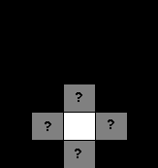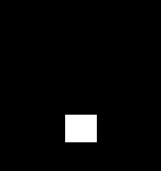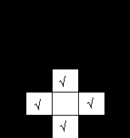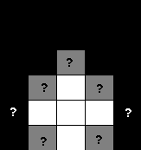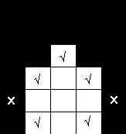

**Şekil-13**

**Adım Adım Büyüyen Bölge Yöntemi**

Bir diğer benzerlik belirleme yöntemi olan

**4. SEGMENTASYONUN UYGULAMA ALANLARI**

Chroma key denilen, arkası yeşil ( veya az kullanılan herhangi bir renk) ekranın önündeki kişinin arka plandan ayrılarak, başka bir arka plana yapıştırılması işlemine denir. Genelde sinemacıların kullandığı bir tekniktir(Şekil-14).

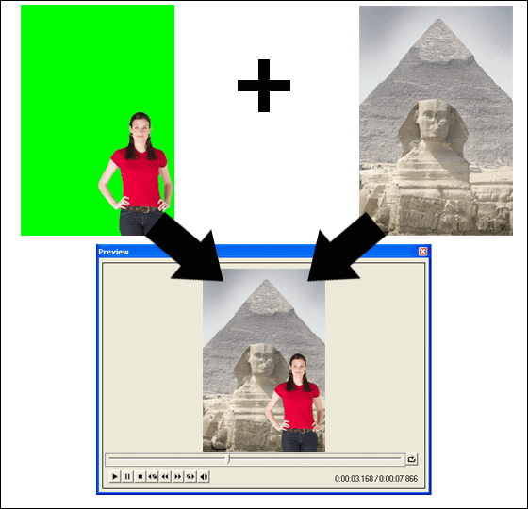

**Şekil-14**

**Chroma Key Örneği**